Энергетики «Россети Кубань» отмечены высокими наградами
в честь Дня энергетика

Пресс-релиз
16.12.2019

В преддверии профессионального праздника – Дня энергетика – специалисты компании «Россети Кубань» удостоены высоких государственных и ведомственных наград. Торжественный прием работников энергетической отрасли Краснодарского края и Республики Адыгея состоялся сегодня в Музыкальном театре в Краснодаре. Делегацию «Россети Кубань» на приеме возглавил генеральный директор Сергей Сергеев, который также приветствовал всех коллег и ветеранов отрасли.
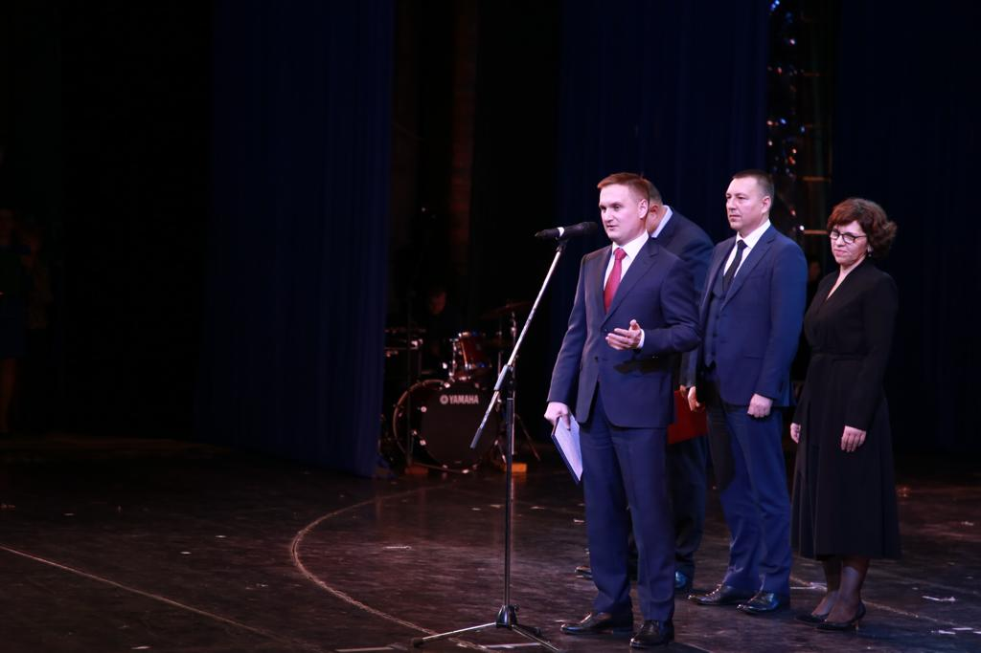
С наступающим профессиональным праздником энергетиков поздравили вице-губернатор Краснодарского края Анатолий Вороновский, первый заместитель министра ТЭК и ЖКХ Краснодарского края Андрей Ляшко, председатель комитета Законодательного Собрания Краснодарского края по вопросам топливно-энергетического комплекса, транспорта и дорожного хозяйства Владимир Чепель.
Приветствуя коллег и ветеранов кубанской энергетики, глава «Россети Кубань» Сергей Сергеев отметил: «2019 год является знаменательным годом для нашей компании и для истории развития кубанской энергетики в целом. В этом году мы отмечаем 75-летие «Кубаньэнерго», которая является преемницей предприятия «Краснодарэнерго», созданного в годы Великой Отечественной войны в 1944 году для восстановления энергосистемы края после его освобождения. Именно «Краснодарэнерго» исторически объединяет все крупнейшие современные энергокомпании нашего региона. Особые слова признательности и глубочайшего уважения – нашим ветеранам, стоявшим у истоков зарождения и становления предприятий энергетической отрасли Кубани. Именно наши старшие коллеги, создают преемственность поколений, сохраняя и передавая лучшие трудовые традиции».
Звания «Почетный энергетик» Минэнерго России удостоена начальник сектора эксплуатации устройств РЗА службы релейной защиты и автоматики центра управления сетями исполнительного аппарата компании «Россети Кубань» Елена Шевченко. Благодарностью главы администрации (губернатора) Краснодарского края отмечены диспетчер Выселковского РЭС Усть-Лабинских электросетей Геннадий Синенко, главный инженер Крыловского РЭС Тихорецких электросетей Николай Сусь, диспетчер Краснодарского РЭС Краснодарских электросетей Александр Феоктистов.
Благодарность Главы Республики Адыгея объявлена электромонтеру по эксплуатации распределительных сетей IV группы Вольненского сетевого участка Кошехабльского РЭС Адыгейских электросетей Сергею Лепехину. Благодарственные письма Государственного Совета – ХАСЭ Республики Адыгея вручены начальнику отдела корпоративных и технологических АСУ Адыгейских электросетей Мурату Емшукову и начальнику оперативно-диспетчерской группы Красногвардейского РЭС Адыгейских электросетей Владимиру Дубовенко.
Звание «Заслуженный работник ТЭК Кубани» присвоено первому проректору Энергетического института повышения квалификации «Кубаньэнерго» Тамаре Пономаренко.
Торжественное мероприятие завершилось выступлением творческих коллективов Кубани.
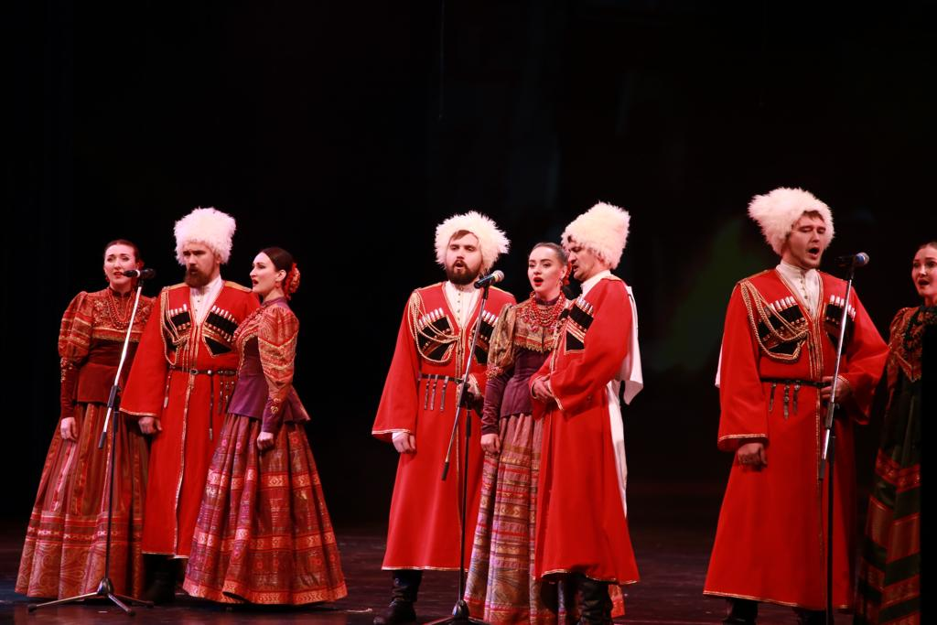
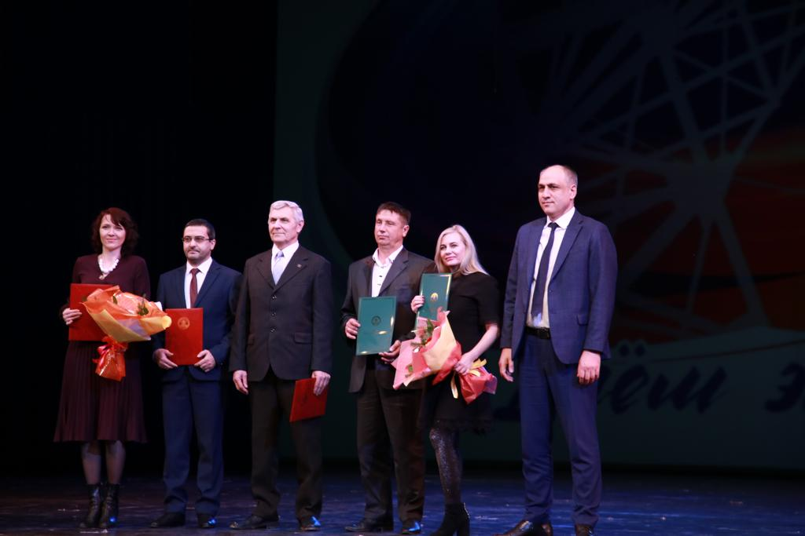

«Россети Кубань» (маркетинговый бренд ПАО «Кубаньэнерго») отвечает за транспорт электроэнергии по сетям 110 кВ и ниже на территории Краснодарского края и Республики Адыгея. Входит в группу «Россети». В составе энергосистемы 11 электросетевых филиалов (Краснодарские, Сочинские, Армавирские, Адыгейские, Тимашевские, Тихорецкие, Ленинградские, Славянские, Юго-Западные, Лабинские, Усть-Лабинские). Общая протяженность линий электропередачи достигает 90 тыс. км. Площадь обслуживаемой территории – 83,8 тыс. кв. км с населением более 5,5 млн человек. «Россети Кубань» – крупнейший налогоплательщик региона. Телефон горячей линии: 8-800-100-15-52 (звонок по России бесплатный).
Компания «Россети» является оператором одного из крупнейших электросетевых комплексов в мире. Управляет 2,35 млн км линий электропередачи, 507 тыс. подстанций трансформаторной мощностью более 792 ГВА. В 2018 году полезный отпуск электроэнергии потребителям составил 761,5 млрд кВт·ч. Численность персонала группы компаний «Россети» – 220 тыс. человек. Имущественный комплекс компании «Россети» включает 35 дочерних и зависимых обществ, в том числе 15 межрегиональных, и магистральную сетевую компанию. Контролирующим акционером является государство в лице Федерального агентства по управлению государственным имуществом РФ, владеющее 88,04 % долей в уставном капитале.

Контакты:
Дирекция по связям с общественностью ПАО «Кубаньэнерго»
Тел.: (861) 212-24-68; e-mail: sadymva@kuben.elektra.ru

